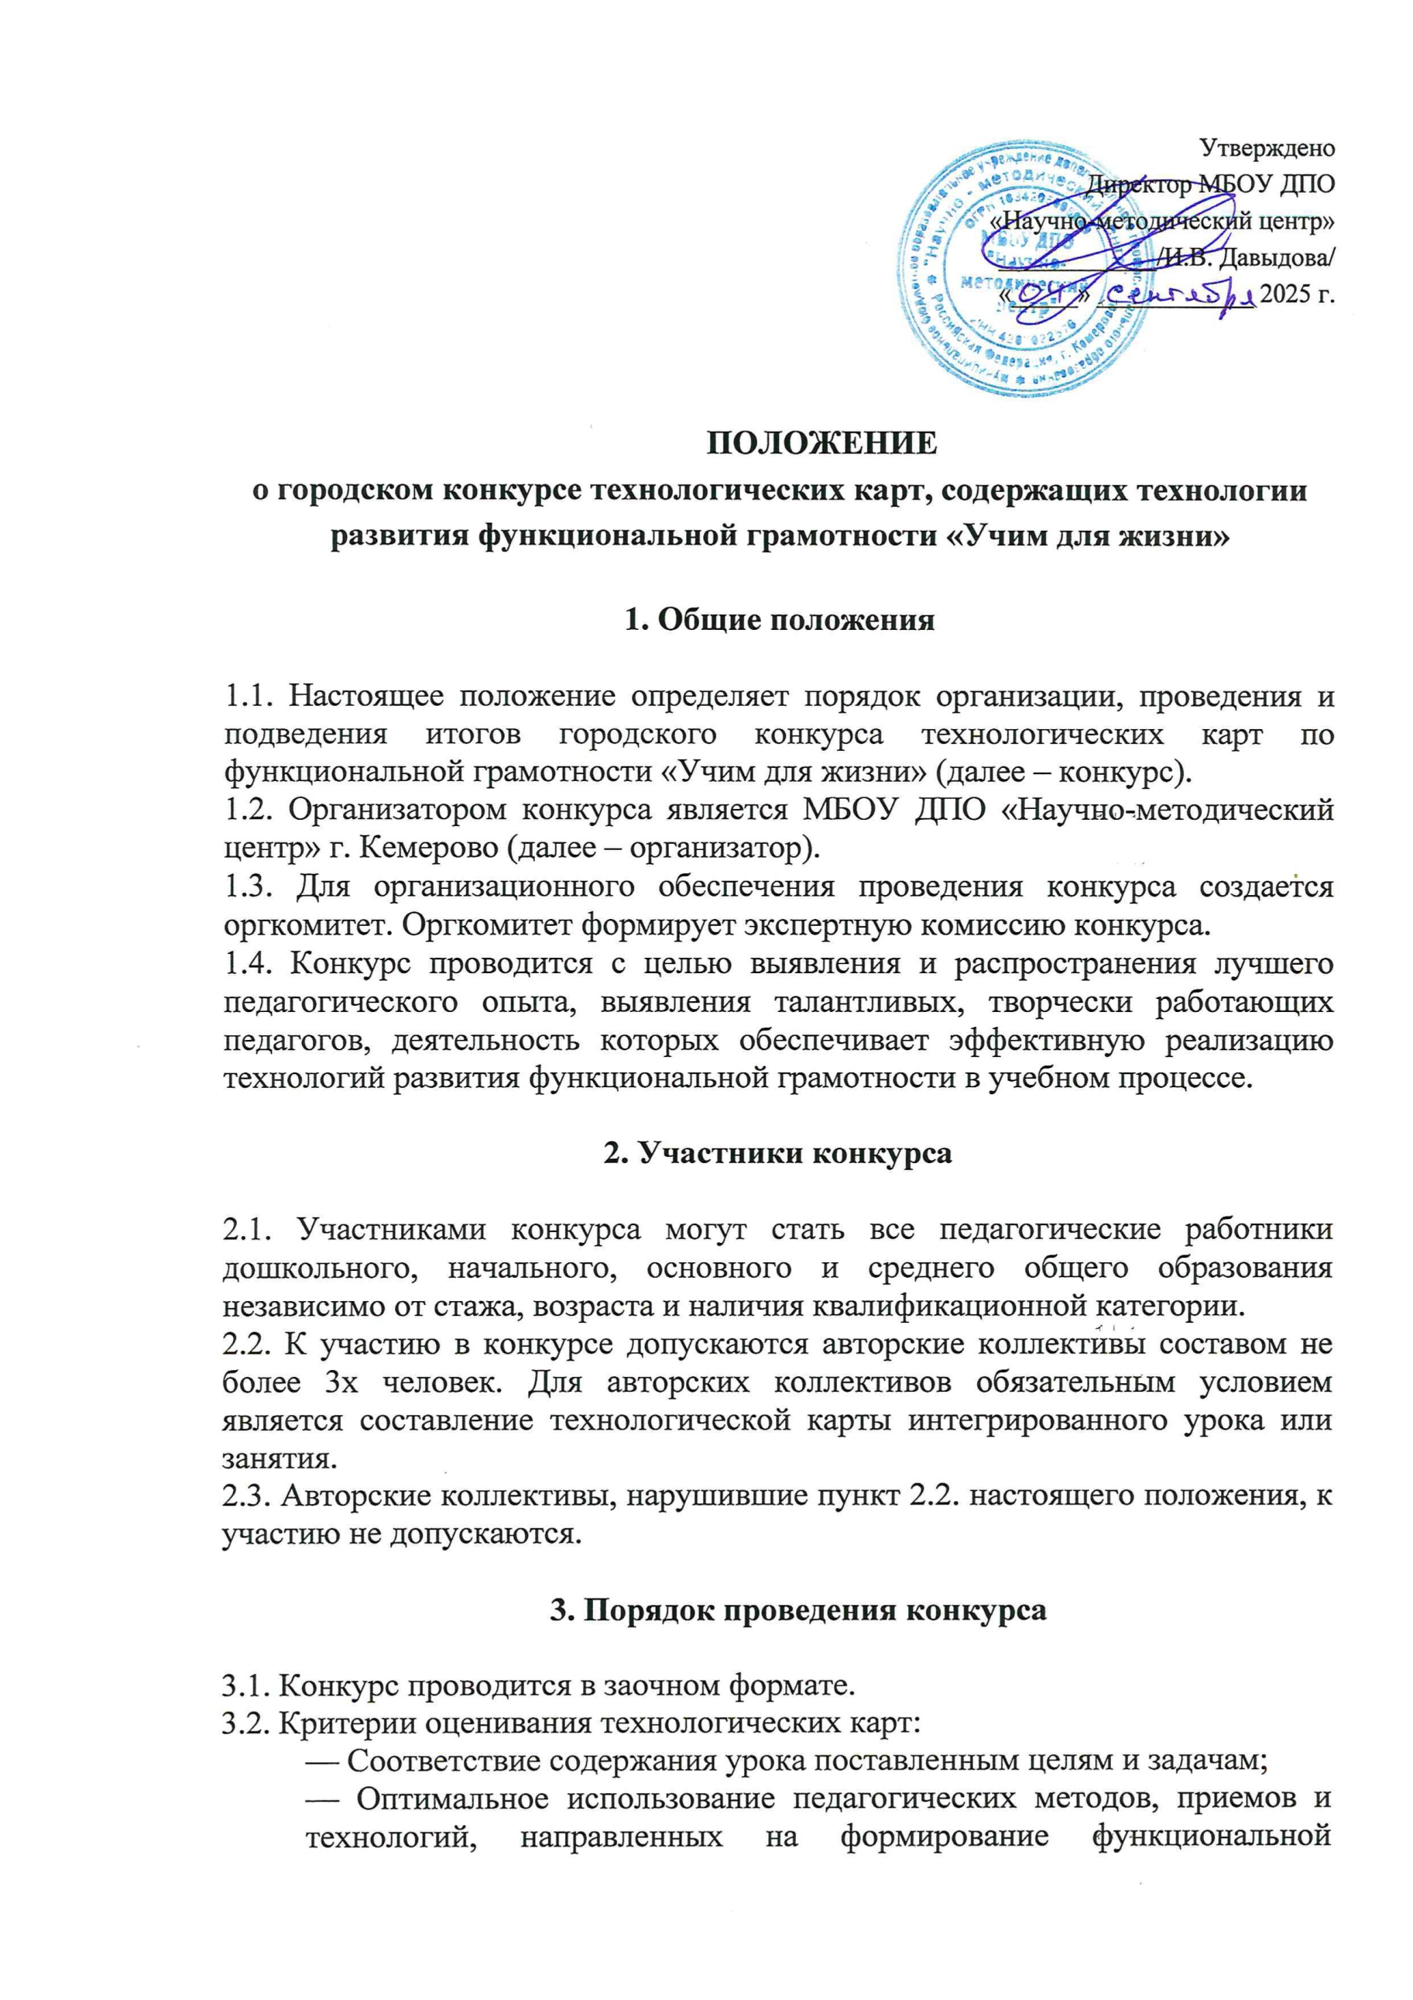Утверждено

Директор МБОУ ДПО

«Научно-методический центр»

____________/И.В. Давыдова/

«_____» ____________ 2025 г.

**ПОЛОЖЕНИЕ**

**о городском конкурсе технологических карт, содержащих технологии развития функциональной грамотности «Учим для жизни»**

**1. Общие положения**

1.1. Настоящее положение определяет порядок организации, проведения и подведения итогов городского конкурса технологических карт по функциональной грамотности «Учим для жизни» (далее – конкурс).

1.2. Организатором конкурса является МБОУ ДПО «Научно-методический центр» г. Кемерово (далее – организатор).

1.3. Для организационного обеспечения проведения конкурса создается оргкомитет. Оргкомитет формирует экспертную комиссию конкурса.

1.4. Конкурс проводится с целью выявления и распространения лучшего педагогического опыта, выявления талантливых, творчески работающих педагогов, деятельность которых обеспечивает эффективную реализацию технологий развития функциональной грамотности в учебном процессе.

**2. Участники конкурса**

2.1. Участниками конкурса могут стать все педагогические работники дошкольного, начального, основного и среднего общего образования независимо от стажа, возраста и наличия квалификационной категории.

2.2. К участию в конкурсе допускаются авторские коллективы составом не более 3х человек. Для авторских коллективов обязательным условием является составление технологической карты интегрированного урока или занятия.

2.3. Авторские коллективы, нарушившие пункт 2.2. настоящего положения, к участию не допускаются.

**3. Порядок проведения конкурса**

3.1. Конкурс проводится в заочном формате.

3.2. Критерии оценивания технологических карт:

— Соответствие содержания урока поставленным целям и задачам;

— Оптимальное использование педагогических методов, приемов и технологий, направленных на формирование функциональной грамотности;

— Владение компетенциями функциональной грамотности;

— Соответствие требованиям обновленных ФГОС;

— Целостность структуры и содержания, законченность урока/занятия, его результативность;

— Использование современных информационных технологий;

— Культура оформления материалов (соответствие требований к оформлению работы, эстетический вид документов).

3.3. Конкурс проводится по четырем номинациям:

— «Лучшая технологическая карта, содержащая технологии формирования функциональной грамотности, дошкольного образования»;

— «Лучшая технологическая карта, содержащая технологии формирования функциональной грамотности, начального образования»;

— «Лучшая технологическая карта, содержащая технологии формирования функциональной грамотности, основного образования»;

— «Лучшая технологическая карта, содержащая технологии формирования функциональной грамотности, среднего образования».

3.4. По итогам работы экспертной комиссии определяется один победитель и два лауреата в каждой номинации.

3.5. Регистрация участников проходит с 15 сентября по 10 ноября 2025 года включительно по ссылке: <https://forms.gle/FNVqDPJaZNkRvybF8>

3.6. Организационный сбор за одного участника составляет 400 рублей и перечисляется на расчетный счет организатора конкурса (Приложение 1).

3.7. Все материалы предоставляются в электронном виде в специальной графе в форме регистрации.

3.8. Требования к материалам: шрифт — Times New Roman, начертание — обычный; размер шрифта — 14 (12) пт, выравнивание — по ширине.

3.9. Материалы, оформленные с нарушением настоящего положения и представленные позднее установленных сроков, к рассмотрению не принимаются. Образец оформления технологической карты содержится в Приложении 2.

3.10. С 11 ноября по 24 ноября экспертная комиссия будет проводить оценивание работ участников конкурса. Итоги конкурса будут опубликованы не позднее 25 ноября 2025 года на сайте МБОУ ДПО «Научно-методического центра». Рассылка сертификатов участникам и дипломы победителям будут рассылаться с 30 ноября 2025 года.

4. Контакты

Контактные лица – Демура Наталья Александровна, р.т. (3842) 35 – 90 – 09, Казакова Марина Владимировна, (3842) 77 – 24 – 83, Клячина Юлия Сергеевна, (3842) 35 – 89 – 28, e-mail: [dotnmc@mail.ru](mailto:dotnmc@mail.ru) .

*Приложение 1*

*Приложение 2*

План занятия

Автор занятия:

Образовательная область:

Возраст воспитанников:

Тема занятия:

Цель занятия:

Направление ФГ:

|  |  |  |  |  |  |  |
| --- | --- | --- | --- | --- | --- | --- |
| **Дидактическая структура занятия** | **Деятельность воспитателя** | **Формы организации учебной деятельности** | **Содержание учебной деятельности** | **Планируемые результаты** | | |
| **Личностные** | **Метапредметные** | **Предметные** |
| **Мотивационно-целевой этап** |  |  |  |  |  |  |
| **Основной содержательный этап** |  |  |  |  |  |  |
| **Этап рефлексии учебной деятельности** |  |  |  |  |  |  |

*Приложение 3*

**Технологическая карта**

***Автор урока:***

***Учебный предмет:***

***Класс:***

***Тема урока***:

***Тип урока:***

***Цели урока:***

**Ход урока**

|  |  |  |  |  |  |  |
| --- | --- | --- | --- | --- | --- | --- |
| **Дидактическая структура урока** | **Деятельность учителя** | **Формы организации учебной деятельности** | **Содержание учебной деятельности** | **Планируемые результаты** | | |
| **Личностные** | **Метапредметные** | **Предметные** |
| **Мотивационно-целевой этап** |  |  |  |  |  |  |
| **Этап актуализации знаний** |  |  |  |  |  |  |
| **Этап изучения нового знания** |  |  |  |  |  |  |
| **Этап самоконтроля** |  |  |  |  |  |  |
| **Этап рефлексии учебной деятельности** |  |  |  |  |  |  |